
РОССИЯ, 152934, Ярославская область, г. Рыбинск, ул. Труда, 2  Тел: (0855) 203-227, 203-405, 203-225  Факс: (0855) 203-625, 203-325, 214-144  e-mail: raskat@yaroslavl.ru |  | ms54@inbox.ru
 |  | для Ложечко В.П.
от 26.12.2005г.  на № _____________ от _______________ |  | для Ложечко В.П.

В ответ на Вашу просьбу направляю чертежи необходимые для подготовки студентов (чертежи общих видов катков, гидросхем, рабочих органов (в разрезе) и шарниров сочленения полурам следующих машин: РЭМ-25, ДУ-82, ДУ-97, ДУ-99, ДУ-101, ДУ-107).

Главный инженер В.С. Голубев

Исп. Калганова Е.Ю.
тел. (0855) 203-277

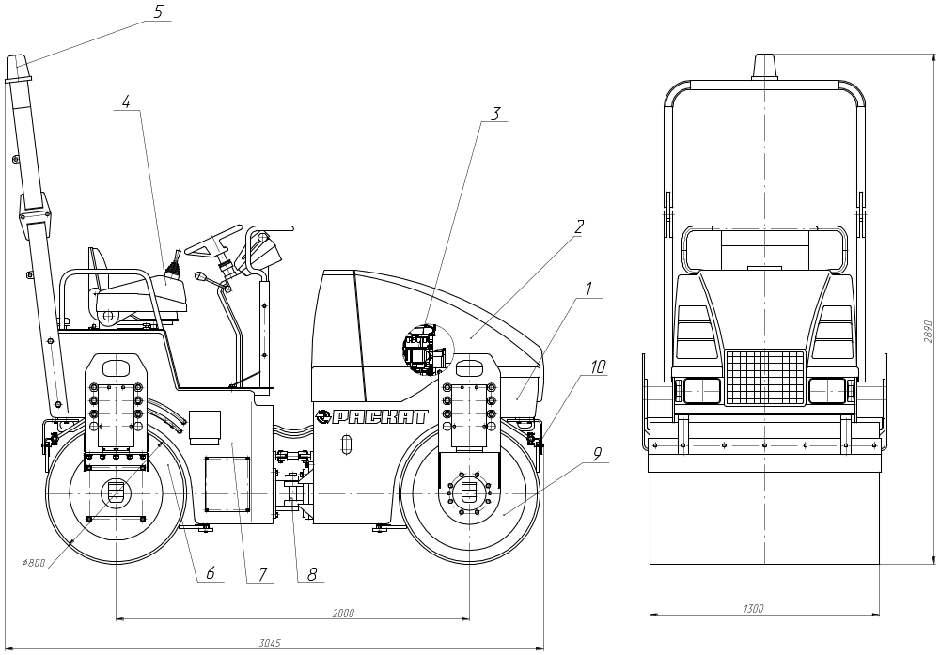

1 – рама передняя; 2 – капот; 3 – силовая установка; 4 – рабочее место оператора; 5 – тент (опция); 6, 9 – валец вибрационный; 7 – рама задняя; 8 – шарнир сочленения; 10 – скребки и смачивающая система

Общий вид катка ДУ-82 (масса 3,5 т)

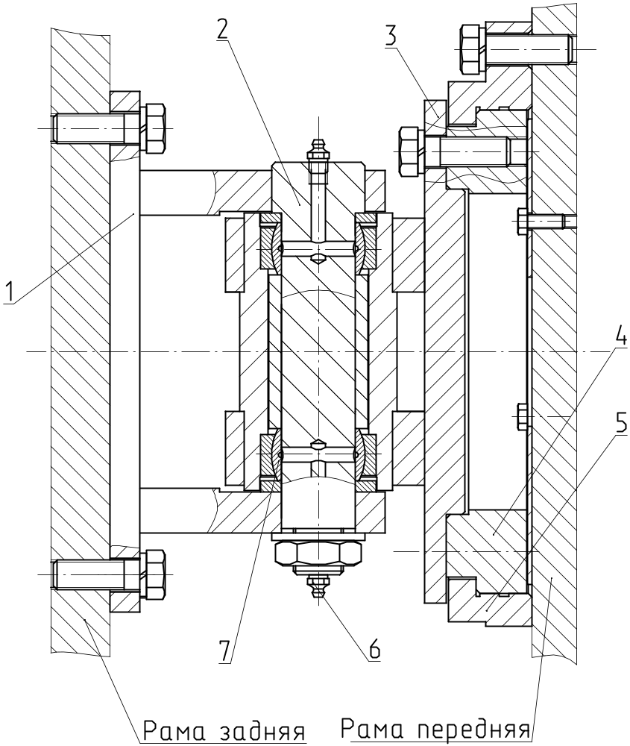

1, 3 – корпус; 2 – ось; 4, 5 – кольцо; 6 – масленка; 7 – сферический подшипник

Шарнир сочленения катка ДУ-82

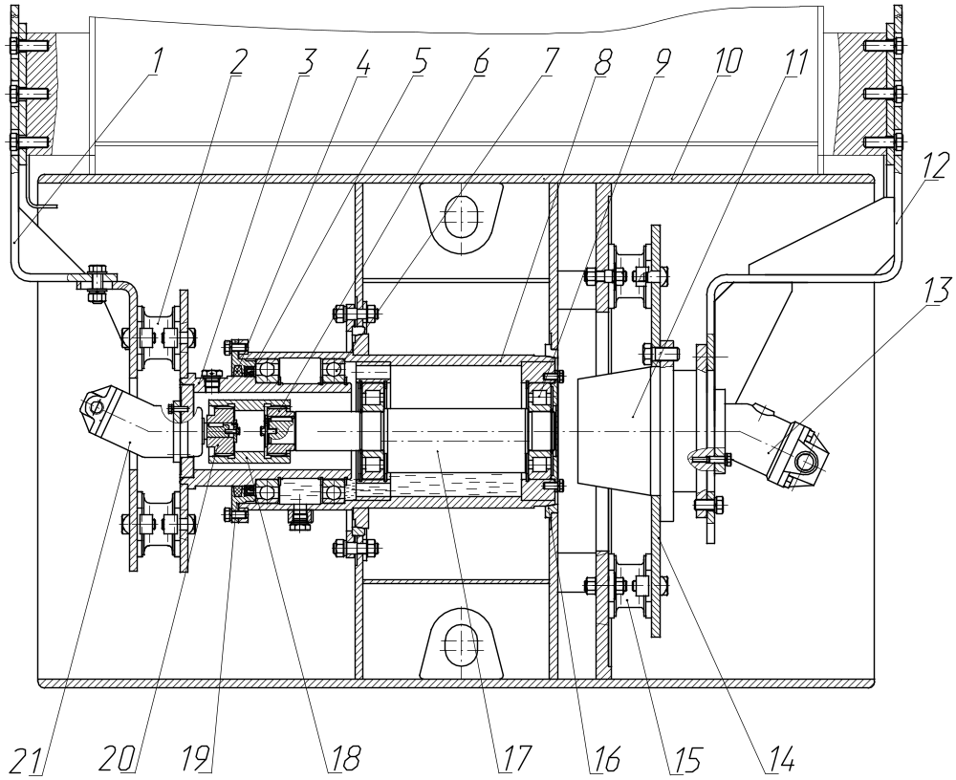

1, 3, 8,12 – опора; 2, 15 – амортизатор; 4 – кольцо войлочное; 5 – манжета; 6, 18, 20 – втулка зубчатая; 7, 9 – подшипники; 10 – валец; 11 – мотор - редуктор; 13, 21 – гидромотор; 14 – диск; 16 – кольцо разрезное; 17 – вибровал; 19 - крышка

Вибровалец катка ДУ-82

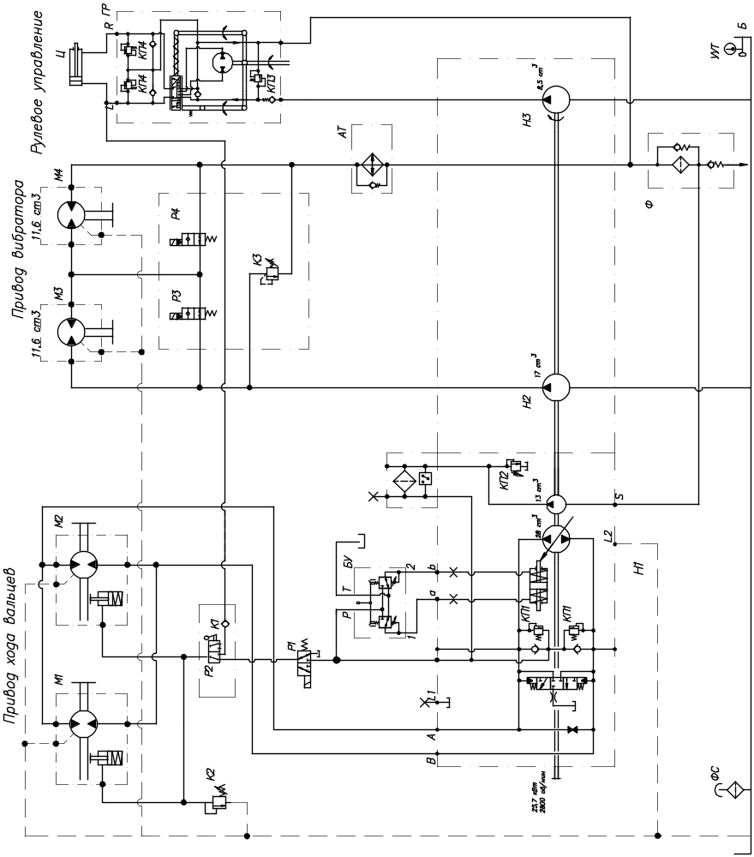

Схема гидравлическая принципиальная катка ДУ-82

Перечень элементов к схеме гидравлической катка ДУ-82
Н1 | Насос привода хода
Н2 | Насос привода вибратора
Н3 | Насос рулевого управления
М1 | Гидромотор привода хода заднего вальца
М2 | Гидромотор привода хода переднего вальца
М3, М4 | Гидромотор привода вибратора
ГР | Гидроруль
Ц | Гидроцилиндр поворота
Ф | Фильтр сливной
ФС | Заливная горловина с фильтром
Р1 | Гидрораспределитель тормозной системы
Р2 | Гидрораспределитель привода хода вальцев
Р3, Р4 | Гидрораспределитель привода вибратора
К1 | Клапан обратный
К2 | Предохранительный клапан тормозной системы
К3 | Предохранительный клапан привода вибратора
Б | Бак гидравлики
БУ | Гидравлический блок управления насосом привода хода
АТ | Радиатор масляный
УУТ | Указатель уровня и температуры

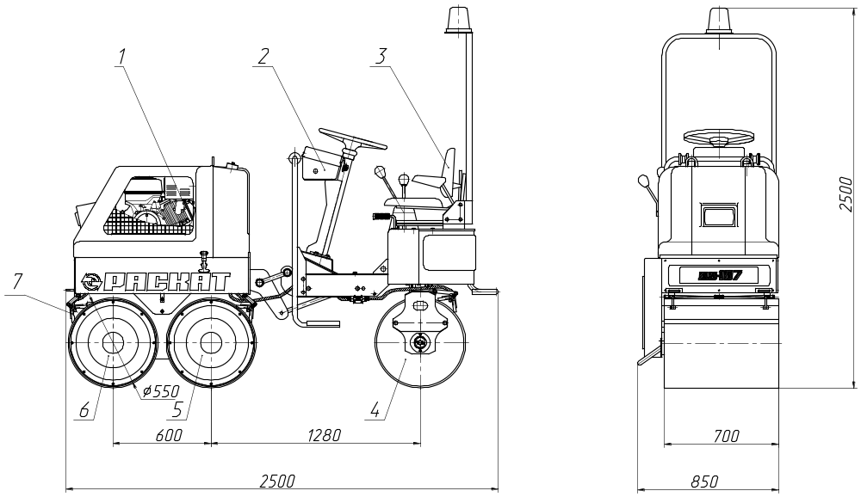

Общий вид катка ДУ-107 (масса 1,5 т)

1 - силовая установка; 2 - электрооборудование; 3 - рабочее место оператора; 4 - поворотный валец; 5 – валец приводной статический; 6 – валец приводной вибрационный; 7 – скребки и смачивающая система.

1 – валец; 2 – корпус вибратора; 3 – подшипник 42412Л ГОСТ 8328; 4 – пробка; 5, 7, 15 – болт; 6 – амортизатор; 8 – манжета; 9 – муфта упругая; 10 – корпус; 11 – опора; 12 – кожух; 13 – опора; 14 – подшипник 60120 ГОСТ 8338; 16, 19, 24, 28 , 29, 32 – кольцо; 17 –вал; 18 – масленка; 20 – подшипник 60208 ГОСТ 8338, 21 – крышка; 22 – шестерня бортовая; 23 – войлочное уплотнение; 25, 26 – втулка; 27, 30 – крышка; 31 – вал;
Валец приводной вибрационный катка ДУ-107
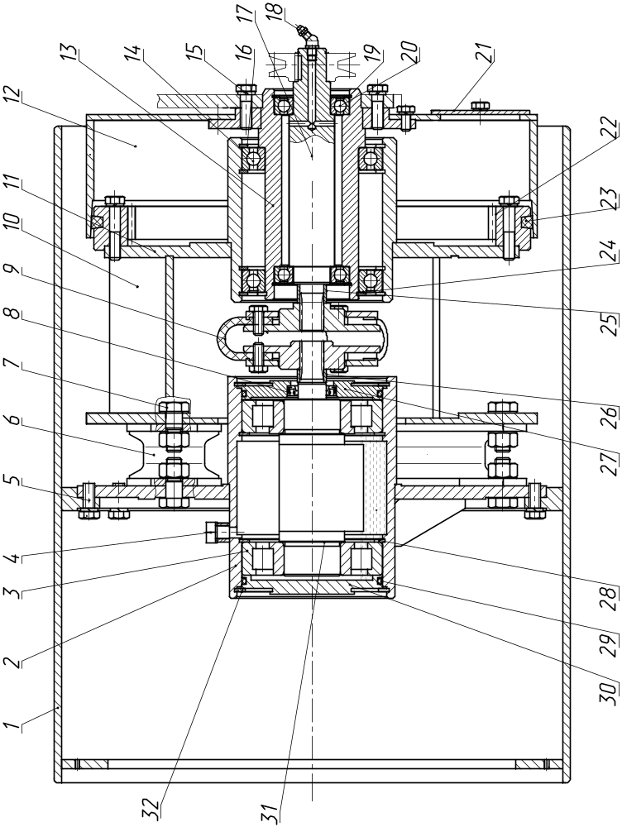

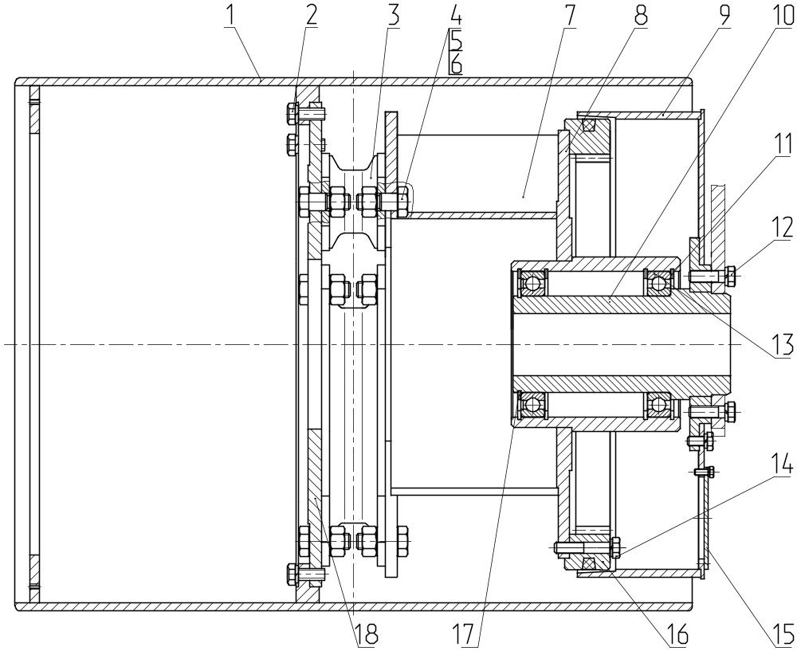

1 – валец; 2, 4, 12, 14 – болт; 3 – амортизатор; 5 – гайка; 6 – шайба; 7 – корпус; 8 – диск; 9 – кожух; 10 – опора; 11, 17 – кольцо; 13 – подшипник 60120 ГОСТ 8338; 15 – крышка; 16 – шестерня бортовая; 18 - фланец
Валец приводной статический катка ДУ-107

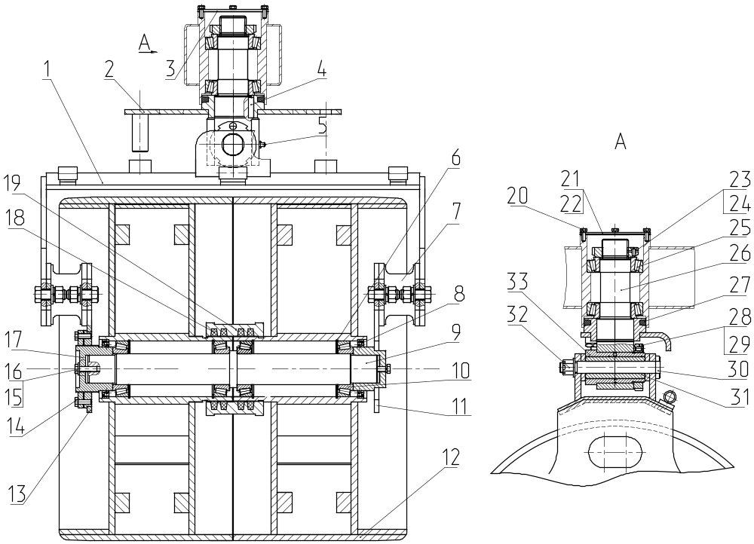

1 - вилка; 2 - рычаг; 3, 22 – прокладка; 4-шпонка; 5 - масленка; 6 - кольцо; 7 - амортизатор; 8 - манжета; 9-ось; 10, 25-подшипники7510А ГОСТ 27365; 11, 13 – опора; 12-валец; 14, 16, 20, 30 – болт, 15 – планка; 17, 19, 31, 33 – втулка; 18, 27 – кольцо; 21-крышка; 23, 28, 32 – гайка; 24, 29 – винт; 26 – шкворень.

Валец поворотный катка ДУ-107

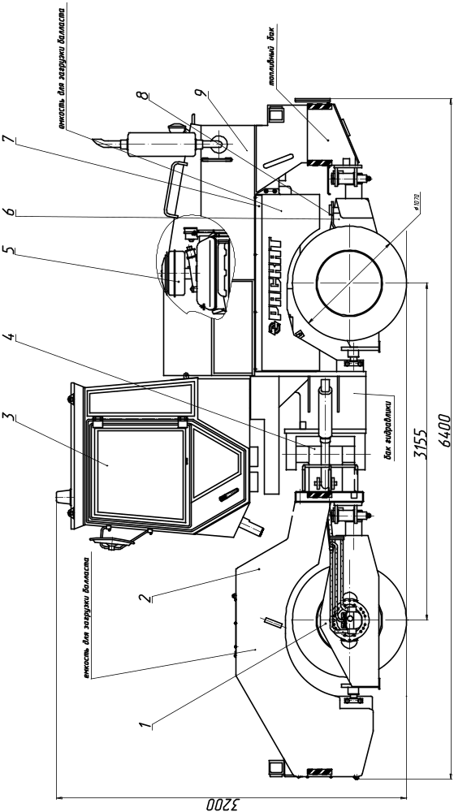

1 – мост передний; 2 – рама передняя; 3 – кабина; 4 – шарнир сочленения; 5 – силовая установка; 6 – мост задний; 7 – рама силовой установки; 8 – скребки и смачивающая система, 9 - капот

Общий вид катка ДУ-101 (максимальная масса 18 т)

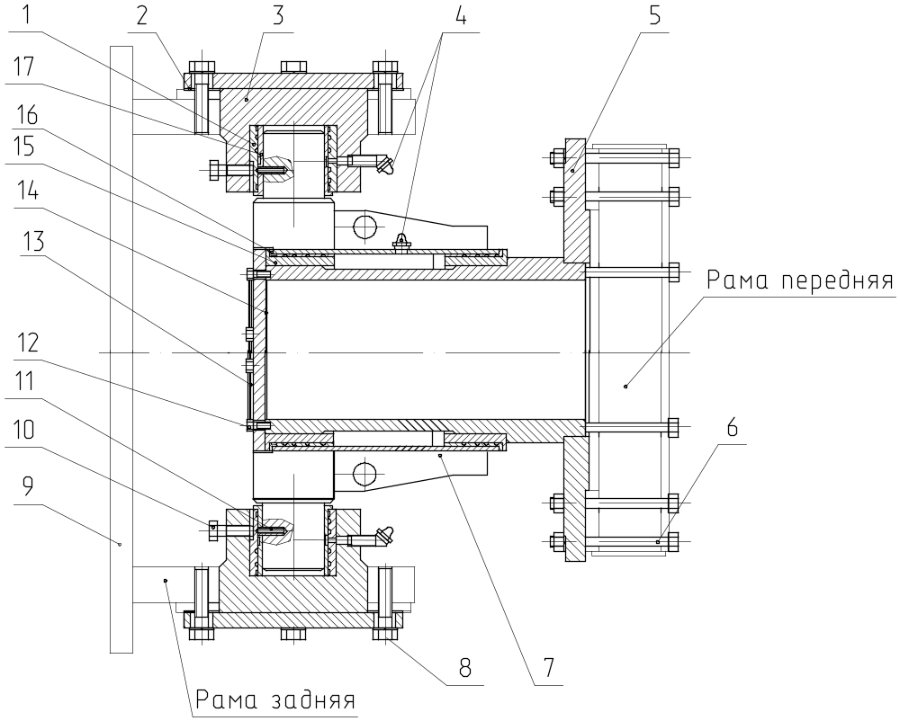

1, 15, 16, 17 – втулка; 2,14 – регулировочная прокладка; 3 – втулка; 4 – масленка; 5 – ступица; 6, 8, 12, – болт; 7 – корпус; 9 – кронштейн силовой рамы; 10,11– фиксатор; 13 – крышка

Шарнир сочленения катка ДУ-101

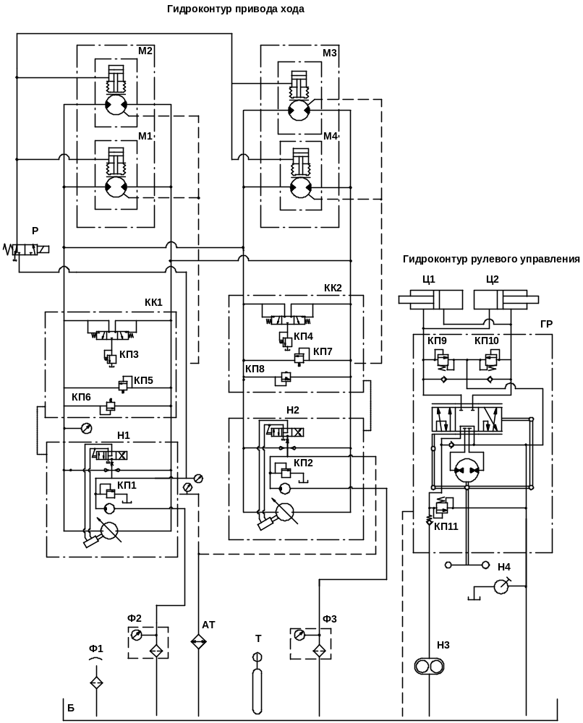

Схема гидравлическая принципиальная катка ДУ-101

Перечень элементов к схеме гидравлической принципиальной катка ДУ-101

Обозначение | Наименование | Кол. | Примечания
Б | Бак гидравлики | 1
ГР | Гидроруль | 1
КК1, КК2 | Клапанная коробка | 2
КП1…КП11 | Клапан | 11
Н1, Н2 | Насос | 2
Н3 | Насос | 1
Н4 | Насос ручной | 1 | В комплект поставки не входит
М1-М4 | Гидромотор | 4
Р | Гидрораспределитель | 1
Т | Датчик температуры | 1
Ф1 | Фильтр воздушный | 1
Ф2, Ф3 | Фильтр | 2
АТ | Радиатор | 1
Ц1, Ц2 | Гидроцилиндр | 2
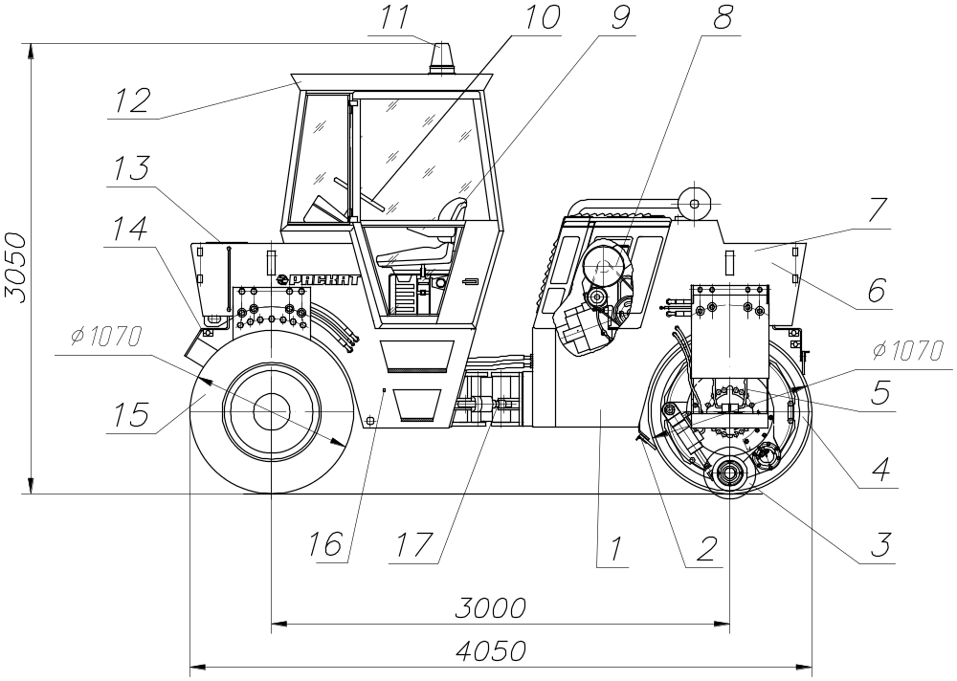
1 – рама задняя; 2, 14 - скребки; 3 - механизм обработки кромки асфальтобетона; 4 - валец вибрационный; 5 – гидросистема; 6, 13 – баки смачивающей жидкости; 7 - бак гидросистемы; 8 - силовая установка; 9 – рабочее место; 10 - рулевое управление; 11 – электрооборудование; 12 - кабина; 15 - валец пневмоколесный; 16- рама передняя; 17-шарнир сочленения.
Общий вид катка ДУ-97 (масса 7,6 т)

.
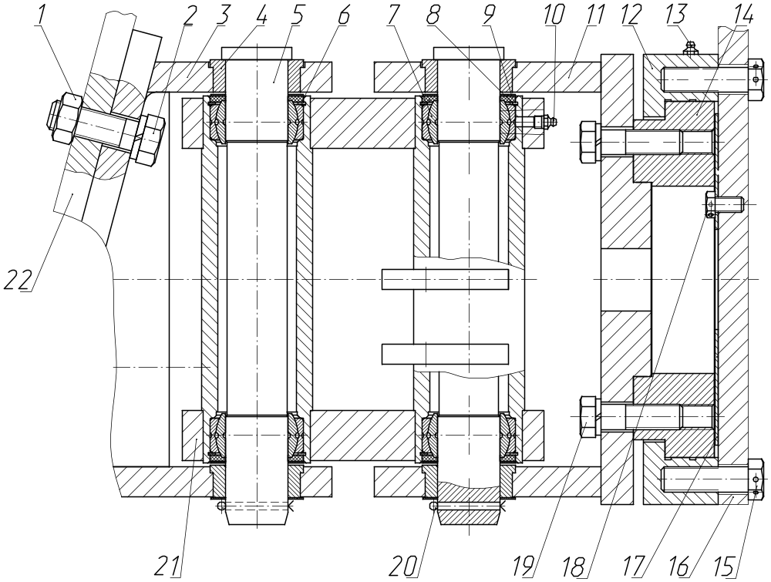

1 - гайка; 2,15,18,19 - болт; 3 -корпус; 4 - втулка; 5 - палец; 6 - кольцо пружинное; 7 - сферический подшипник; 8 - кольцо; 9 - сальник; 10, 13 - масленка; 11 - корпус; 12 - кольцо; 14 - кольцо; 16 - рама задняя; 17 - шайба; 20 - шплинт; 21 - поворотное звено; 22 - рама передняя

Шарнир сочленения катка ДУ-97

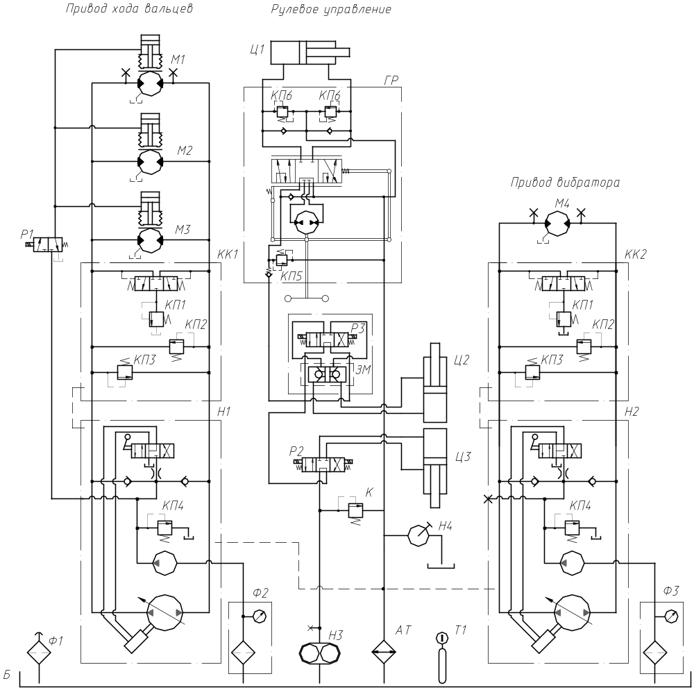

Гидравлическая схема катка ДУ-97

Перечень элементов гидравлической схемы катка ДУ-97

Обозначение | Наименование | Кол-во | Примечание
АТ | Радиатор масляный | 1
Б | Бак гидравлики | 1
К | Клапан предохранительный | 1
М1 | Гидромотор | 1
М2, М3, М4 | Гидромотор | 3
Н1, Н2 | Насос | 2
Н3 | Насос | 1
Н4 | Насос ручной поршневой | 1 | В комплект поставки не входит
Р1 | Гидрораспределитель | 1
Р2, Р3 | Гидрораспределитель | 2
Т1 | Датчик температуры | 1
Ф1 | Фильтр воздушный | 1
Ф2, Ф3 | Фильтроэлемент | 2
ГР | Гидроруль | 1
Ц1 | Гидроцилиндр | 1
Ц2 | Гидроцилиндр | 1
Ц3 | Гидроцилиндр | 1

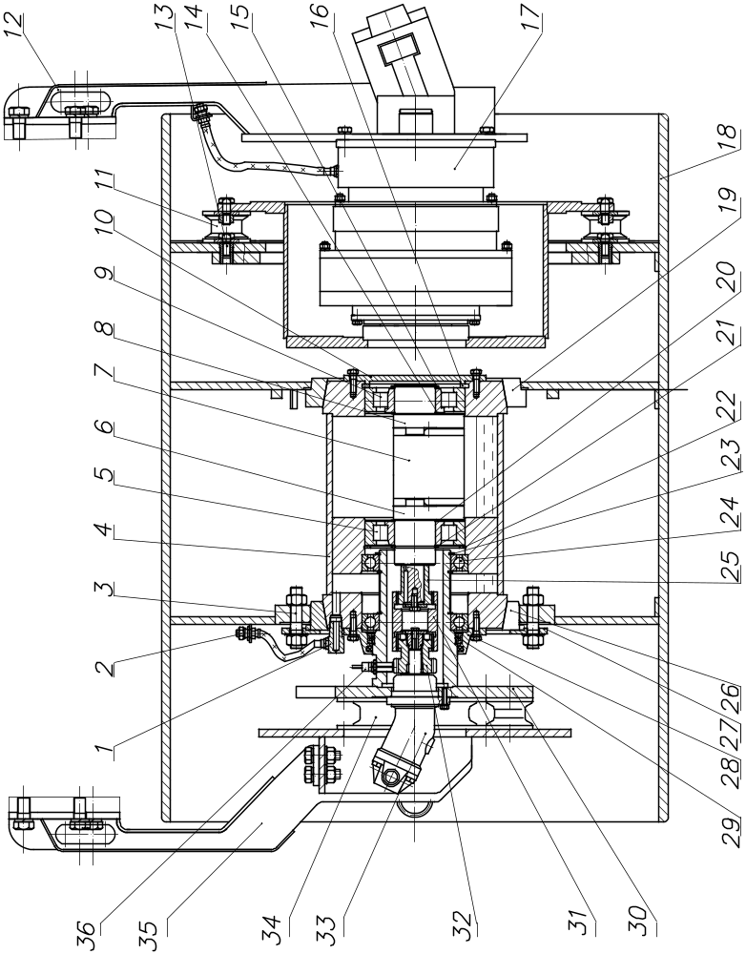
1 – угольник; 2 – пробка; 3,13 – шпильки; 4 – корпус вибратора; 5, 9,24 – подшипник; 6, 8 – дебалансы подвижные; 7 – вибровал;10 – крышка; 11,34 – амортизаторы; 12,30,35- опоры; 14, 20 – кольца; 15,16,21,22,23 – кольца разжимные; 17 – планетарный редуктор; 18 – валец; 19,26 - кольца разрезные; 25,31,32 – муфты зубчатые; 27 – кольцо; 28 – крышка; 29 – манжета; 33– гидромотор, 36 – датчик частоты оборотов
Вибровалец катка ДУ-97

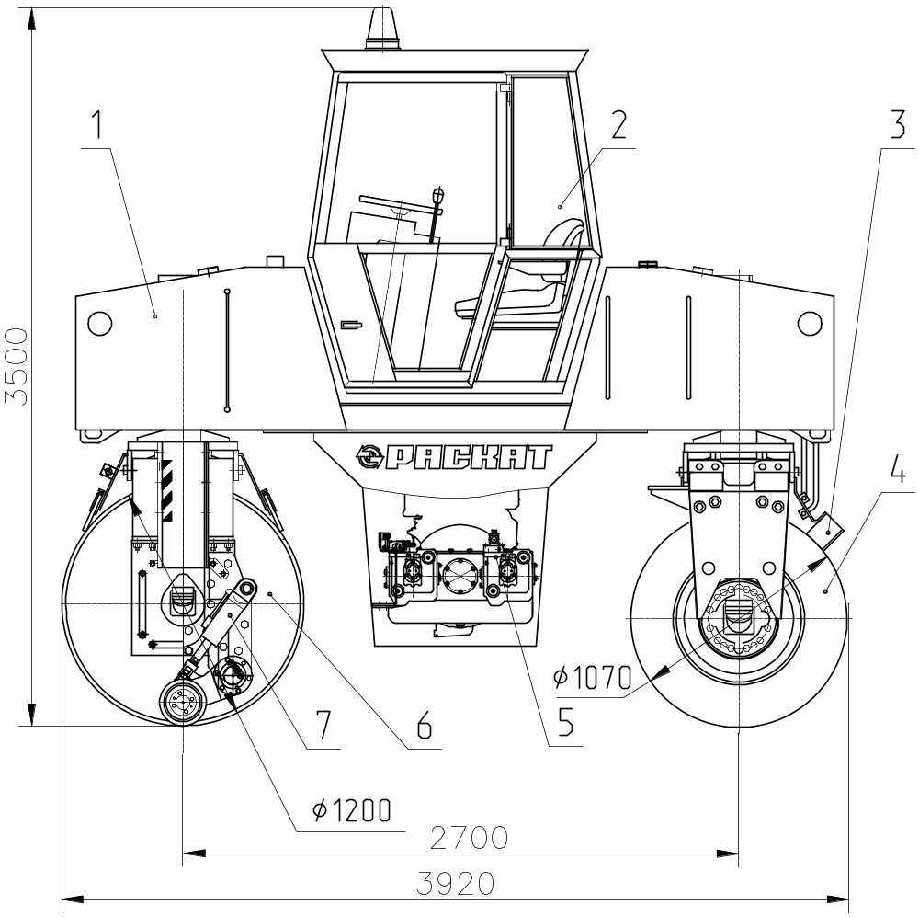

1- рама; 2-кабина; 3- скребки; 4-пневмовалец; 5-силовая установка; 6- вибровалец; 7- механизм обработки кромки асфальтобетона.

Общий вид катка ДУ-99 (масса 10, 5т)

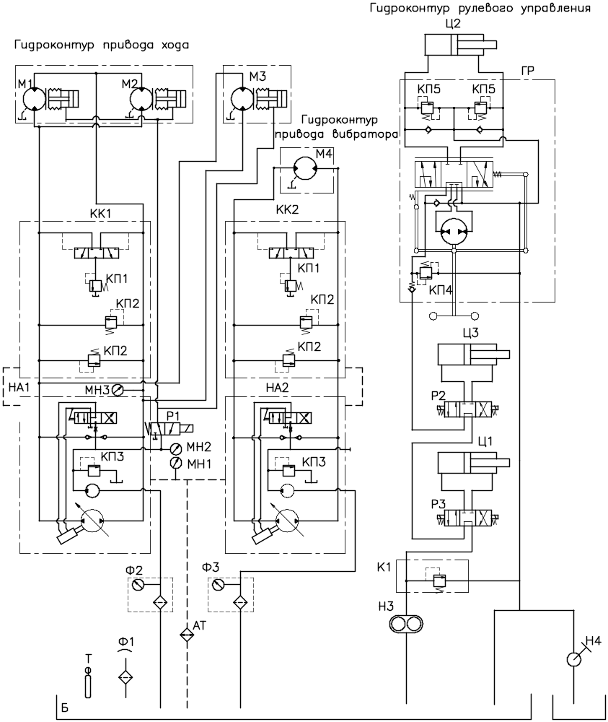

Схема гидравлическая принципиальная катка ДУ-99

Перечень элементов к схеме гидравлической катков ДУ-99

Обозначение | Наименование | Кол-во
АТ | Радиатор масляный | 1
Б | Бак гидравлики ДУ-98 | 1
К1 | Клапан предохранительный | 2
КК1, КК2 | Клапанная коробка | 2
М1, М2, М3, М4 | Гидромотор | 4
Н1, Н2, Н3 | Насос | 3
Н4 | Насос ручной поршневой | 4
Р1, Р2, Р3 | Гидрораспределитель | 3
Т | Датчик температуры | 1
Ф1 | Фильтр воздушный | 1
Ф2, Ф3 | Фильтр | 2
ГР | Гидроруль | 1
Ц1, Ц2, Ц3 | Гидроцилиндр | 3
МН1, МН2, МН3 | Манометр | 3

..
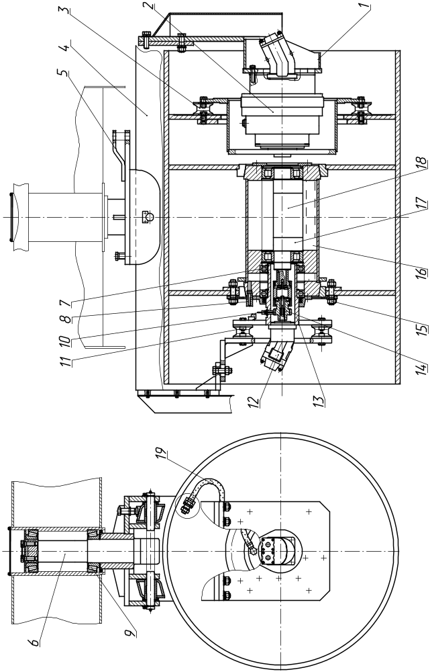

1,13- опора; 2- планетарный редуктор; 3,11- амортизатор; 4- вилка; 5- рычаг; 6- шкворень; 7- подшипник; 8- пробка заливная; 9- подшипник шкворня; 10- датчик частоты вибратора; 12- гидромотор; 14- муфта зубчатая; 15- гайка; 16- масляная ванна вибратора; 17- дебаланс; 18- вибровал; 19- трубопровод заливки масла
Валец вибрационный катка ДУ-99

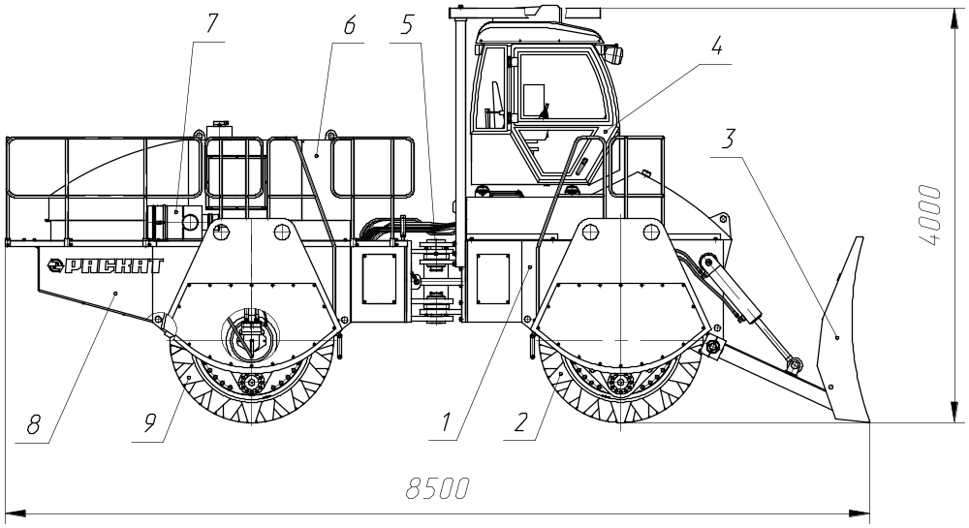

1 - рама переднего вальца с топливным баком; 2 - передний кулачковый валец; 3 - отвал; 4 - кабина оператора; 5 - шарнир сочленения; 6 - капот; 7 - силовой агрегат; 8 – рама заднего вальца; 9 – задний кулачковый валец
Общий вид уплотнителя РЭМ-25 (масса 26 т)

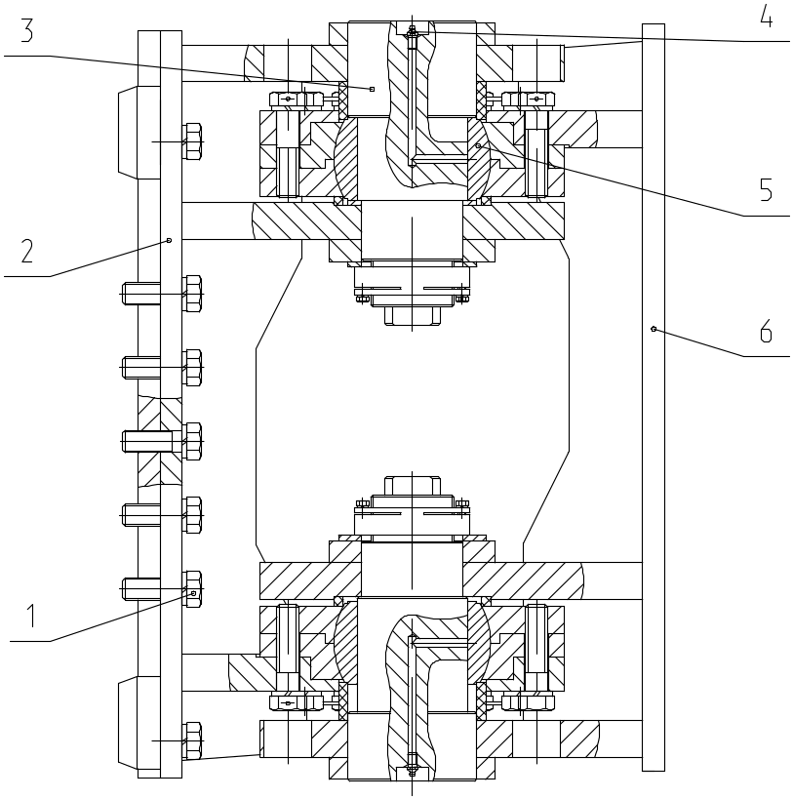
1 – болт; 2 – опора рамы передней; 3 – палец; 4 – масленка; 5 – кольцо внутреннее; 6 – рама задняя

Шарнир сочленения РЭМ -25

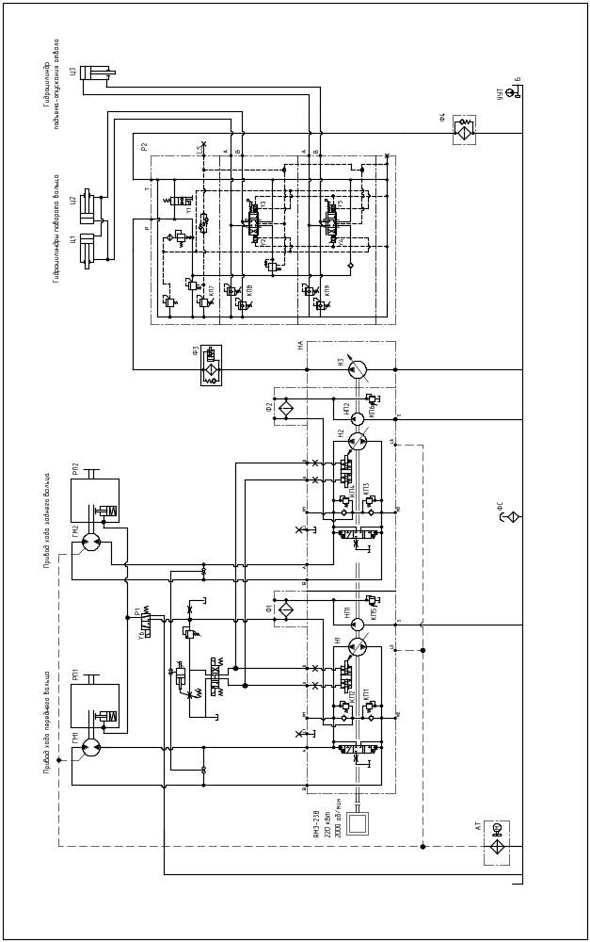 | Схема гидравлическая принципиальная уплотнителя РЭМ - 25

Перечень элементов к схеме гидравлической уплотнителя РЭМ - 25
Обозначение | Наименование | Кол. | Примечания
АТ | Аппарат теплообменный | 1
Б | Бак гидравлики | 1
ГМ1, ГМ2 | Гидромотор привода хода | 2
НА | Насосный агрегат | 1
Н1, Н2 | Насосы привода хода | 2
Н3 | Насос контура поворота и управления отвалом | 1
НП1, НП2 | Насосы подпитки | 2
Р1 | Гидрораспределитель тормозной системы | 1
Р2 | Гидрораспределитель системы поворота и управления отвалом | 1
РП1, РП2 | Редуктор планетарный | 2
УУТ | Указатель уровня температуры и масла | 1
Ф1, Ф2 | Фильтр контура привода хода | 2
Ф3 | Фильтр напорный | 1
Ф4 | Фильтр сливной | 1
ФС | Заливная горловина с воздушным фильтром | 1
Ц1-Ц3 | Гидроцилиндр | 4

